عملي التاسع

Class: Osteichthyes
Sub-Class: Actinipterygii
Order: Berciformes رتبة الأسماك السنجابية
Sub-order:Berycoidei الأسماك السنجابية (اغلبها تعيش في مياه ضحلة دافئة
Family: Holocentridae عائلة اسماك السنجاب و اسماك الجندي (دات الوان زاهية في الشعب المرجانية)
e.g. Holocentrus spiniferum (spiny squirrel fish) القحايا
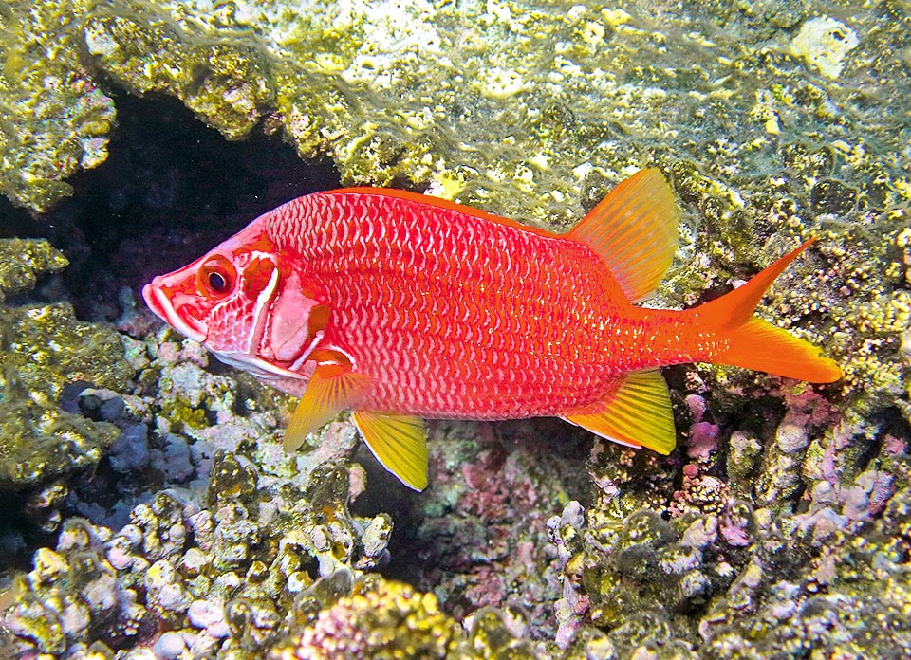
- الجسم اسطواني خفيف و متطاول
-الفكين متطاولين مدببا الطرف (يحملان اسنان حادة)
- زعنفة الظهرية خلفية الموقع مقابل زعنفة شرجية
- زعنفة الحوضية خلفية لها القدرة علي القفز

Class: Osteichthyes
Sub-Class: Actinipterygii
Order: Tetraodontiformes رتبة رباعية الاسنان او الأسماك الكروية
Sub Order: Tetraodontoidei تحت رتبة رباعية الاسنان
Family: Tetraodontidae عائلة رباعية الاسنان او الأسماك الكروية
e.g. Arothron diadematus (puffer Fish) السمك المنتفخ
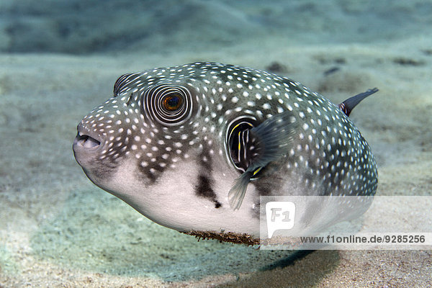
Head blunt with flat interorbital region. Body elongate in deflated state with dorsal and anal fins falcate. Pectoral fins triangular in shape and rather small. Caudal fin emarginated. Lower caudal lobe longer than upper lobe. Pelvic fins absent. Mouth small with heavy jaws forming a beak of two strong teeth in both jaws. Eye round and rather small. Nostrils situated about half way between snout and front margin of eye. Anterior nostril and posterior one located closely each other. Both nostrils small and crescent-like without flaps or appendixes. Prickles on belly arranges in about 10 rows (a row with24 prickles in maximum). A gill opening just in front of pectoral fin base.
Colour :
Dark blue nearly black dorsally and white ventrally. Pale obscure dark spot under pectoral fin. Pectoral fin dark above with lower third white. Dorsal and anal fins black. Caudal fin black with paler posterior margin.
Traditionally, their diet consists mostly of algae and small invertebrates. They can survive on a completely vegetarian diet if their environment is lacking resources, but prefer an omnivorous food selection.
Pufferfish can be lethal if not served properly. Puffer poisoning usually results from consumption of incorrectly prepared puffer soupز
Spawning occurs after males slowly push females to the water surface or join females already present. The eggs are spherical and buoyant. Hatching occurs after roughly four days.
كليل الرأس مع منطقة بين الحجاج مسطحة. يستطيل الجسم في حالة انكماش مع الزعانف الظهرية والشرجية. الزعانف الصدرية مثلثة الشكل وصغيرة نوعًا ما. الزعنفة الذيلية منتفخة. الفص الذيلي السفلي أطول من الفص العلوي. زعانف الحوض غائبة. الفم صغير مع فك ثقيل يشكلان منقارًا من أسنان قوية في كلا الفكين. جولة العين وصغيرة نوعًا ما. تقع فتحات الأنف في منتصف الطريق تقريبًا بين الأنف والهامش الأمامي للعين. تقع فتحة الأنف الأمامية والخلفية عن قرب. كل من الخياشيم صغيرة وشبيهة بالهلال بدون زوائد أو زوائد. يتم ترتيب الوخز على البطن في حوالي 10 صفوف (صف به 24 وخزًا كحد أقصى). فتحة خيشومية أمام قاعدة الزعنفة الصدرية.
لون :
أزرق غامق أسود تقريبا من الناحية الظهرية والأبيض من الناحية البطنية. بقعة داكنة شاحبة تحت الزعنفة الصدرية. الزعنفة الصدرية داكنة في الأعلى مع الثلث السفلي أبيض. الزعانف الظهرية والشرجية سوداء. الزعنفة الذيلية سوداء مع حافة خلفية شاحبة.

- الراس يشبة راس الحصان و له بوز نحيف ممتد ينتهي لفم دائري
- الزعانف مختزلة
- زعنفة الديلية ممتدة علي شكل انبوبة طويلة ملتفة

